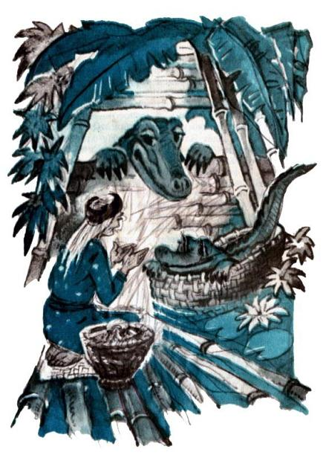Жили когда-то в одном селении две старухи. Одна была добрая, и её звали Добрая Старуха, а другая злая, и её так и звали - Злая Старуха.Однажды Добрая Старуха пошла на реку собирать съедобных улиток. Пришла она к реке и вдруг видит - к берегу плывёт крокодил. Добрая Старуха испугалась и попятилась было назад, но крокодил закричал:- Добрая бабушка, мой сынок не может заснуть и всё время плачет! Не уложишь ли ты его спать? Я тебя отвезу к нему на своей спине.Доброй Старухе стало жаль малыша, она села крокодилу на спину, и он поплыл. До его дома было ещё далеко, а старуха уже услышала, как плачет маленький крокодильчик.- Бедняжка! - сказала Добрая Старуха. - Сейчас я его убаюкаю.Добрая Старуха села около малыша и запела:- Баю-бай, баю-бай, крокодильчик, засыпай! Спи, мой красивый, спи, ароматный!Песня так понравилась крокодильчику, что он перестал плакать и уснул. Добрая Старуха стала собираться домой, и тогда крокодил дал ей большую корзину рыбы.- Что ты, дядюшка крокодил, зачем? - стала отказываться Добрая Старуха. - Не надо мне никаких подарков - твой сынок мне очень понравился, мне было приятно его баюкать.- Нет-нет, бери рыбу, - сказал крокодил, - и садись ко мне на спину - оглянуться не успеешь, как будешь на берегу.Старуха села к нему на спину, и крокодил быстро поплыл к берегу.Уже подходя к своему дому, Добрая Старуха увидела, что навстречу ей идёт Злая Старуха. Не здороваясь. Злая Старуха спросила:- Что это ты несёшь?- Рыбу, - ответила, Добрая Старуха.- Где ты взяла её так много?- В реке - мне дал её крокодил.Злая Старуха не поверила своим ушам:- Кто?!- Большой крокодил, - сказала Добрая Старуха. - Я пошла на берег, чтобы набрать улиток, а крокодил подплыл к берегу и закричал мне: «Мой сынок плачет! Не можешь ли ты его убаюкать?» Я села к нему на спину, и он отвёз меня к своему крокодильчику. Малыш перестал плакать, когда я спела ему песенку и быстро уснул. Вот за это крокодил и дал мне так много рыбы.Завидно стало Злой Старухе, и она решила тоже пойти на реку. Она сразу туда отправилась и тоже начала собирать улиток. Злая Старуха уже устала их собирать, когда увидела, что к берегу плывёт крокодил.- Добрый день, бабушка, - сказал крокодил.- Наконец-то явился! Я уж надежду потеряла тебя увидеть. Ну, пойдём скорей - так и быть, уложу спать твоего плаксу.Злая Старуха села крокодилу на спину, и он отвёз её к себе домой. Увидев крокодильчика, Злая Старуха повела носом и сказала:- Какой же он вонючий! Ну ладно, отправляйся за рыбой для меня, а я буду укладывать твоего рёву.И Злая Старуха запела:- Баю-бай, баю-бай, поскорее засыпай! Спи, уродец, спи, вонючий!Не понравилась эта колыбельная папе-крокодилу, не понравилась и маленькому крокодильчику.- А ты почему всё торчишь здесь, почему не идёшь ловить для меня рыбу? - набросилась на крокодила Злая Старуха. - Отправляйся, да смотри лови покрупнее!Крокодил взял корзину и ушёл. Когда он вернулся, крокодильчик плакал ещё горше - новая няня ему совсем не понравилась.- Ну что, наловил рыбы? - закричала она.- На, бери, - ответил крокодил и подал старухе закрытую корзину.Вернувшись домой, Злая Старуха поставила корзину на пол, открыла её, и из корзины выполз большой удав. Злая Старуха кинулась к двери, выскочила и с криком «Спасите!» побежала по деревне.Так крокодил наказал Злую Старуху за её злобу и жадность.

